BILLS

Kompletna dokumentacija o aplikaciji za pregled, stvaranju novih i brisanje nekih pogrešno upisanih računa

Aplikacija za pregled računa, narudžbenica I slično

Contents

1.Uvod 1

2.Specifikacije, opis, tehnologije izrade i zahtjevi aplikacije 2

2.1. Opis aplikacije 2

# 1.Uvod

Kako bismo željeli pratiti i kontrolirati našu kupovinu, neovisno dali naručujemo preko interneta ili samo kupujemo u trgovini, potrebna nam je aplikacija koja će sve to spremati i prikazivati u obliku stranice. Danas, u vrijeme razvoja umjetne inteligencije, često smo za računalom pa čak i kad nešto ne trebamo, vidimo nešto što nam se sviđa i to naručimo i kupimo. Naravno, uz to dobijemo i potvrdu da smo to kupili i pritom bismo željeli to sačuvati u digitalnom obliku kao kopiju, dok se danas postavlja i pitanje dali se uopće isplati ispisivati račune u papirnatom obliku.

Izrađivati ćemo aplikaciju za ispisivanje detalja o lokacijama kupovine, detalja o računima i artiklima. Imati ćemo i mogućnost i uređivanja računa, a o brisanju tek treba istražiti dali to uopće trebamo. Možemo jednostavno urediti bilo što što se tiče našeg računa.

Kakvi su zahtjevi? Potrebna nam je baza, koristiti ćemo maria db i xampp besplatni localhost koji će simulirati kao stvarnu bazu. Koristiti ćemo sql, a kao programske jezike html, css, php. Prvi korak je pravljenje baze i dokumentiranje iste, kao i predstavljanje zahtjeva aplikacije i opis tehnologija koje koristimo tijekom naše izrade. Uvodna poglavlja su u biti opisivanje zahtjeva i tehnologija s kojima ćemo razvijati našu aplikaciju. Sljedeća poglavlja će biti dizajn i opis uporabe aplikacije. Naravno, trebati ćemo koristiti i neke uml[1] dijagrame, tipa use case kako bismo opisali što korisnik može s aplikacijom raditi, prikazati ćemo i shemu baze podataka, i naravno napraviti ćemo i neki dijagram klase. Pa, krenimo.

# 2.Specifikacije, opis, tehnologije izrade i zahtjevi aplikacije

## 2.1. Opis aplikacije

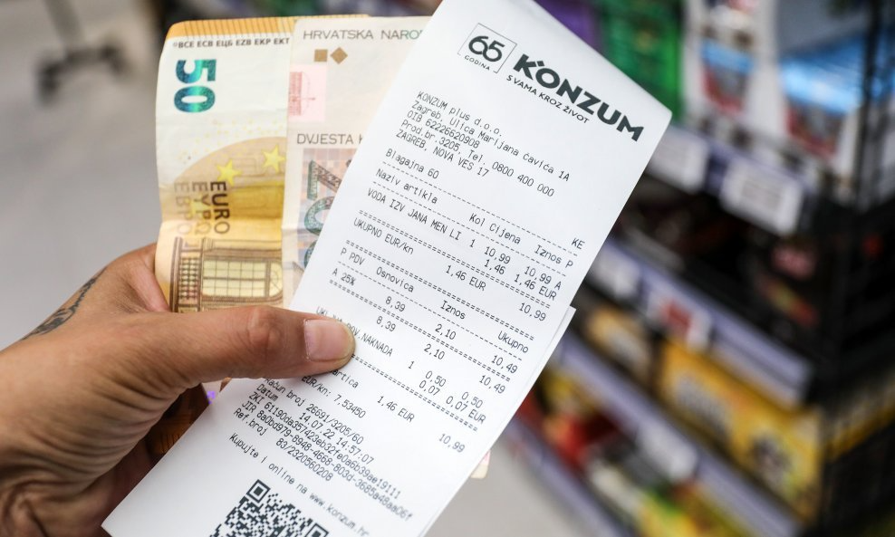

Slika 1. Primjer računa

Slika 1 je primjer računa kojeg trebamo upisati u bazu i čiji će se podaci izvlačiti putem sql query-a. Ako analiziramo račun odozgo prema dolje možemo doći do nekakve logike kako bismo mogli napraviti kostur[2], naravno neki podaci bi sadržavali više vrijednosti, pa ćemo koristiti i json[3] polja, najčešće zbog toga da ne bi morali nove stupce praviti u tablici radi nekakvih vrijednosti koje su najvjerojatnije različite od jednog do drugog računa. Imamo prvo dvije tablice artikala i shopinga koje će sadržavati šifre i nazive. Imamo poslje dodatnu tablicu za detalje od trgovine, s obzirom da postoji i sjedište, imati ćemo i njihov oib i tako ćemo povezati pojedinu trgovinu sa različitim adresama, ali i račune sa nazivima te trgovine bez da ponavljamo podatke. A to je i cilj korištenja baze podataka. Imati ćemo stavke računa, koje sadrže artikle i koje količine je korisnik uzeo. Na kraju ćemo imati i dodatnu tablicu koja će sadržavati logotipove trgovine. Ovo je kratak opis što bismo zapravo trebali napraviti i na kraju ćemo preko php-a, html-a eventualno i javascripta, uzeti ćemo i tehnologije poput css-a i bootstrapa kako bismo napravili i nekakav izgled svih tih podataka.

Što bi korisnik trebao raditi sa aplikacijom? Sljedeći dijagram to najbolje opisuje. Korisnik bi trebao imati mogućnost unosa nove trgovine, novih detalja i to sve piše na računu, kao i nekakvih ostalih detalja kojih nema na računu i koje tek treba napraviti, tipa logotip. Korisnik bi trebao i imati i mogućnost uređivanja tih podataka. Što je zadaća sustava? Davanje ispravnih podataka korisniku, kako bi ih korisnik mogao izanalizirati i pregledati.

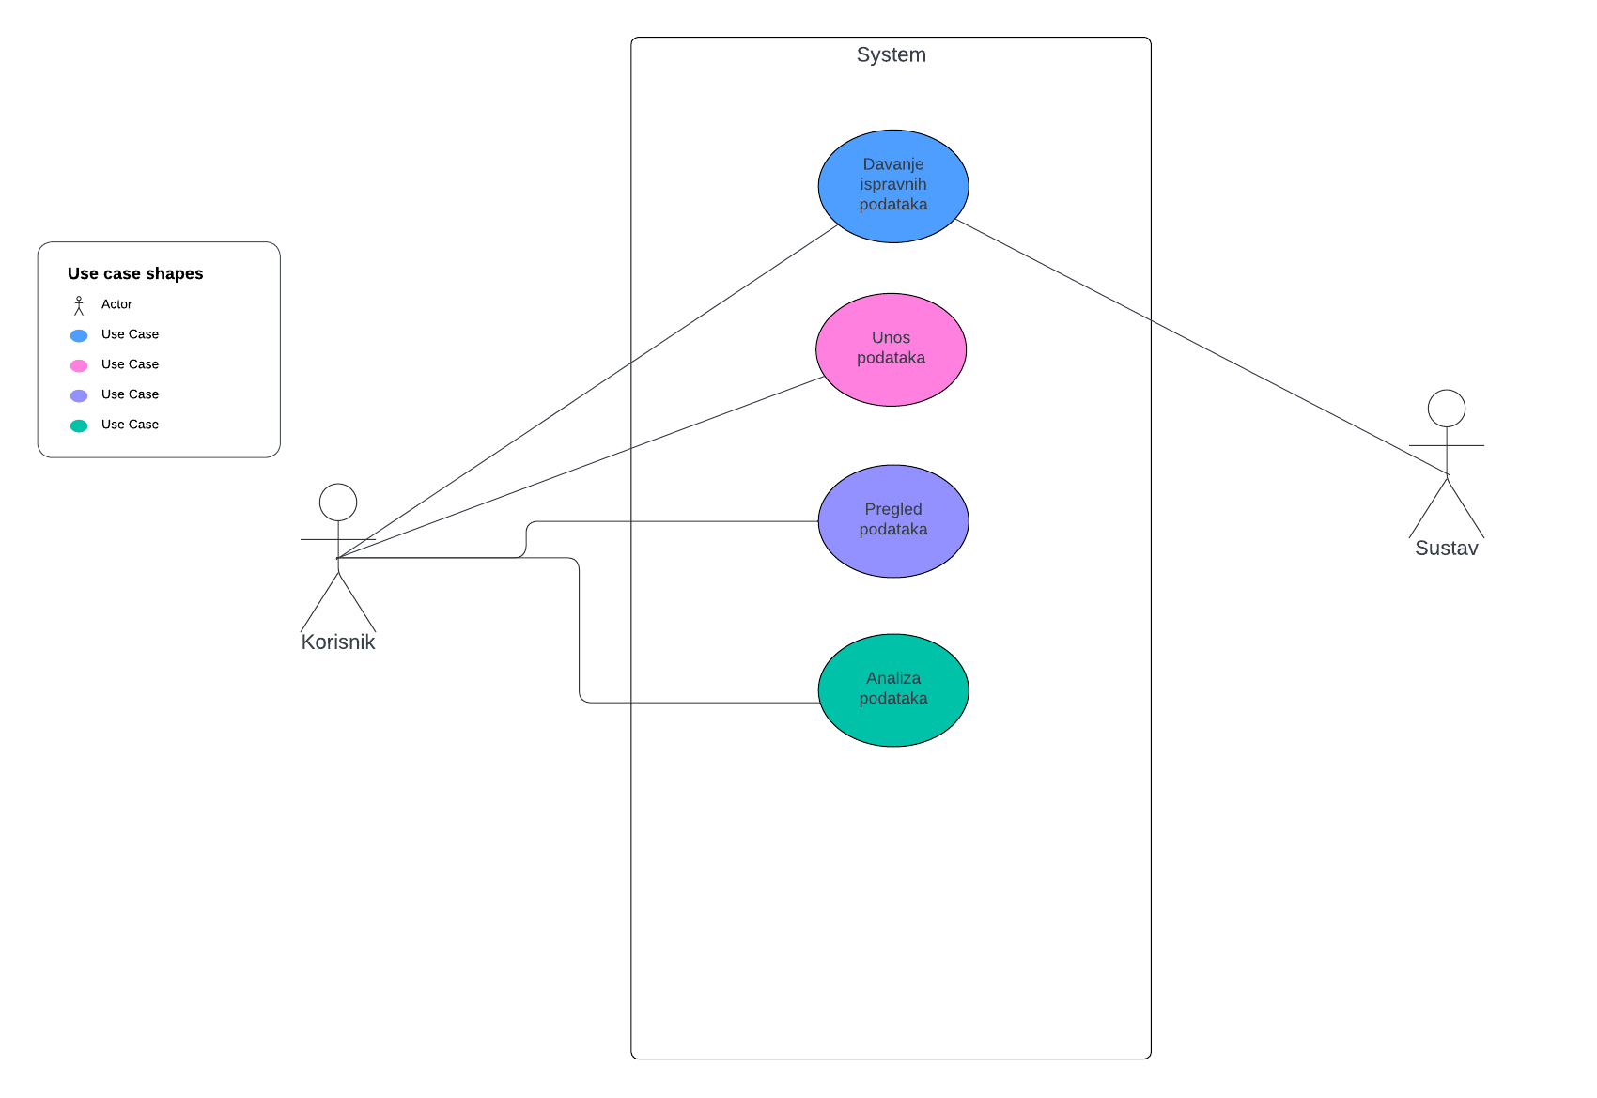

Slika 2 Uml use case dijagram

Definirali smo što bi trebala apliakcija raditi, sad bi trebali napisati ostale detalje što ćemo koristiti kao alate za izradu te aplikacije. Mobilnu aplikaciju nećemo izrađivati.

1. Unificirani jezik za modeliranje je jezik vizualnog modeliranja opće namjene koji je namijenjen pružanju standardnog načina vizualizacije dizajna sustava.
2. Naziv za našu sql bazu, koja će biti osnova za cijelu aplikaciju
3. Json - JSON je otvoreni standardni format datoteke i format za razmjenu podataka koji koristi tekst čitljiv ljudima za pohranu i prijenos podatkovnih objekata koji se sastoje od parova atributa i vrijednosti i nizova.